In this document, I will show my API development created by APIpost7.

在本次作业中，分别按照需求设计如下API，并实现安全和权限验证，在请求头中添加X-API-Key与Authorization身份验证参数，保证接口安全。

以下是各个接口实现的截图：

**CreateShipperAccount:**

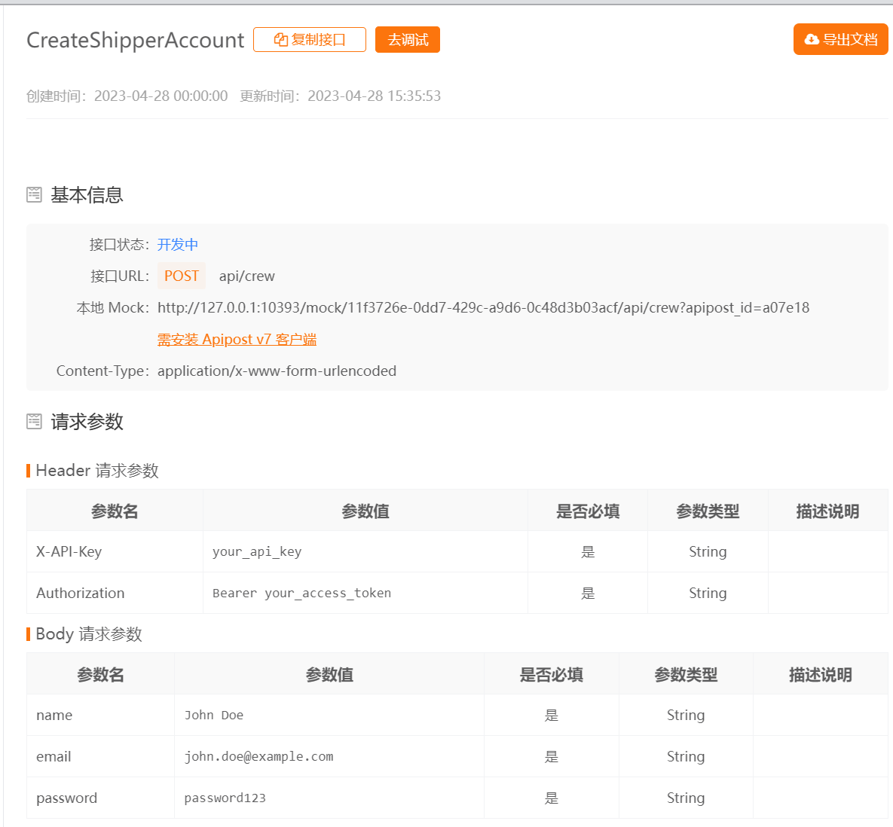

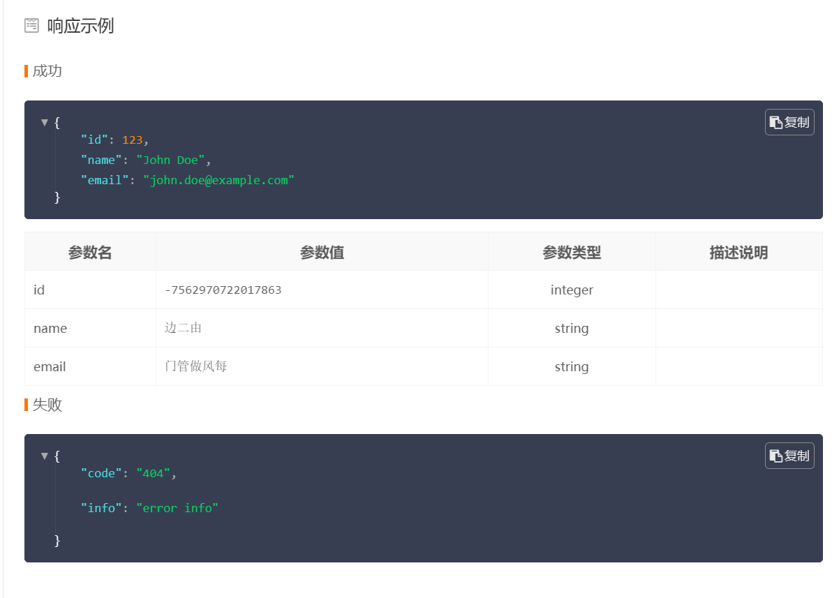

**CreateShippingOrder**

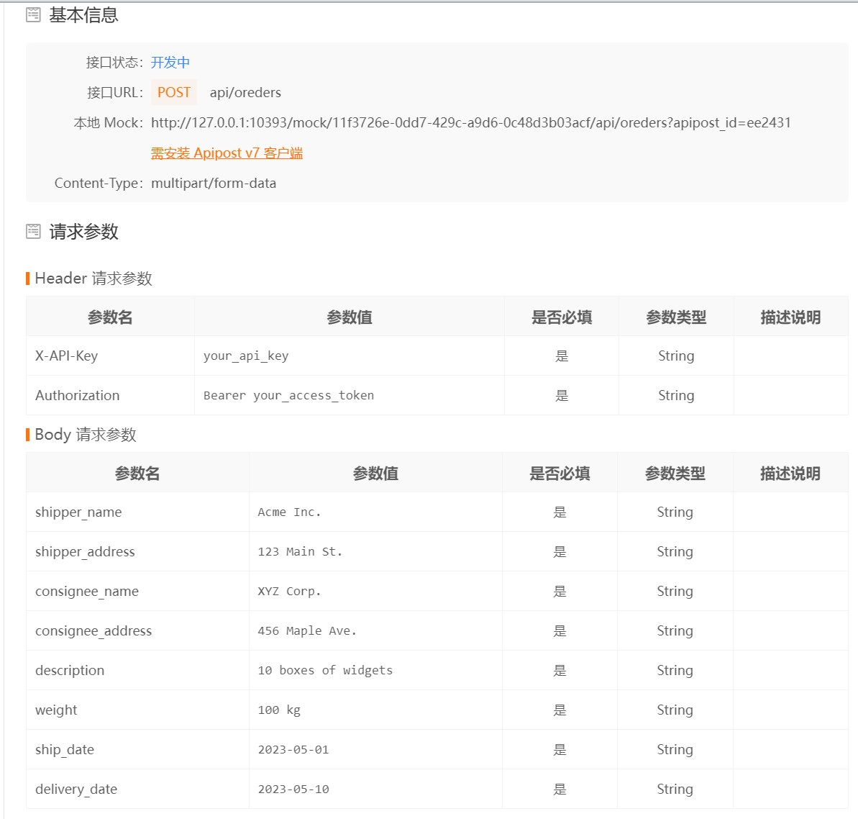

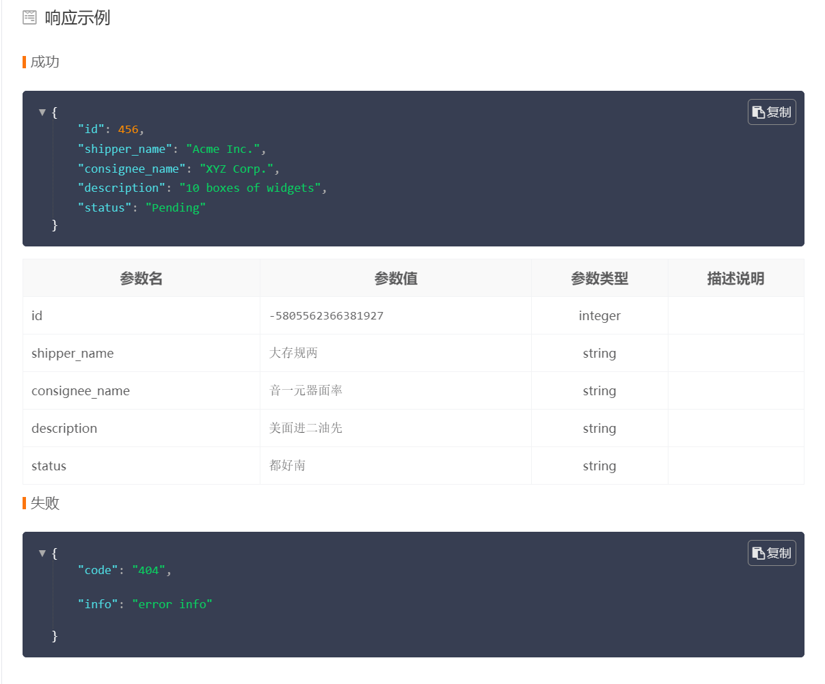

**RetriveBillings**

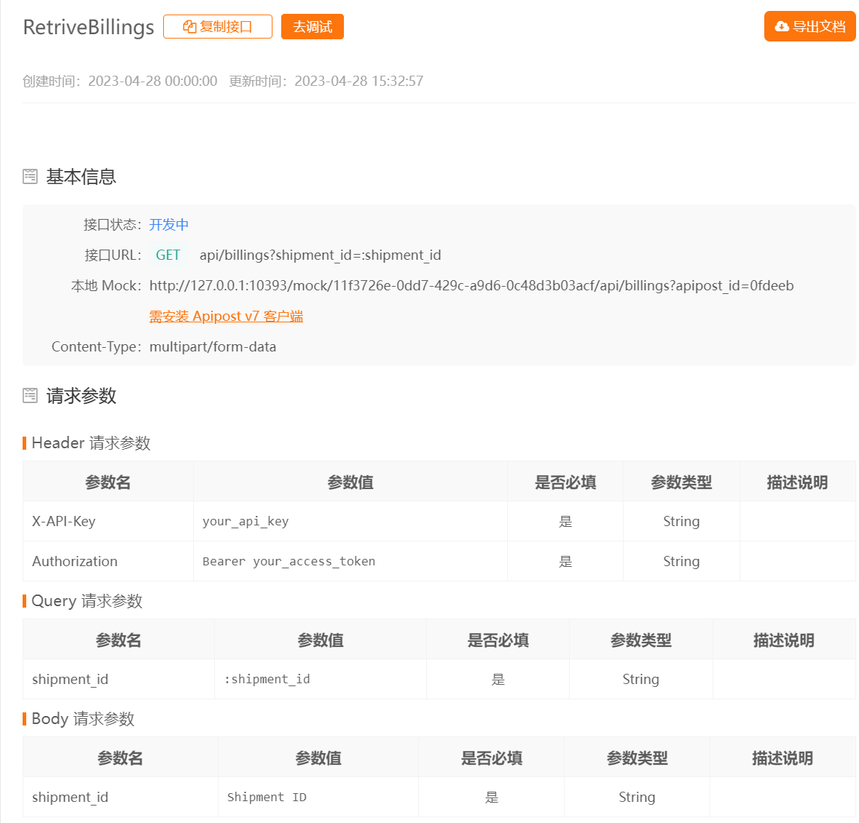

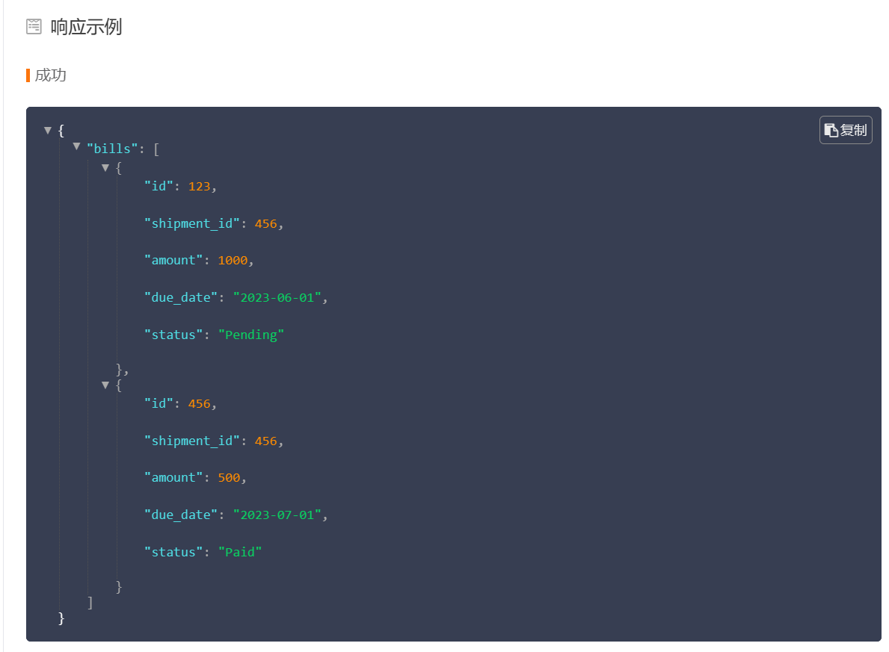

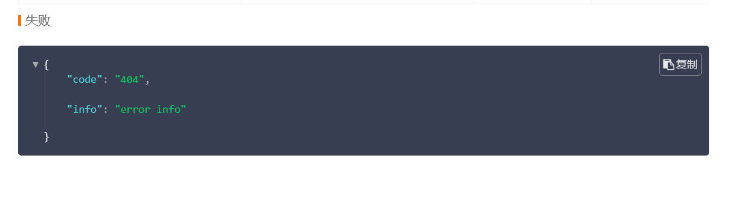

**Tracking**

